Лабораторная работа по научно-исследовательскому семинару
Алгоритмы поиска мостов и 2-мостов

Выполнили: Елькина Варвара, Залесская Галина

В ходе работы были запрограммированные следующие алгоритмы, разбираемые на занятиях по НИСу:
1) DFS (обход дерева в глубину)
2) детерминированный алгоритм поиска мостов
3) рандомизированный алгоритм поиска мостов
4) рандомизированный алгоритм поиска 2-мостов
5) поразрядная сортировка Radix Sort
Для использования алгоритмов была написана собственная структура Graph с вспомогательными структурами Vertex, Edge, а также рядом дополнительных функций для генерации графов, их печати и прочего удобного использования.
Далее был проведен ряд экспериментов на неплотных графах с количеством вершин (n) 10, 100, 1000 и 10000. Количество ребер (m) для каждого графа высчитывалось как m=3*n.
Результаты экспериментов приведены в таблице и на графике.
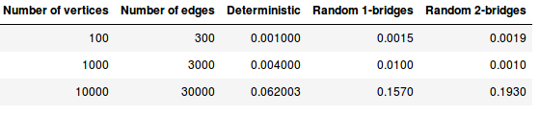
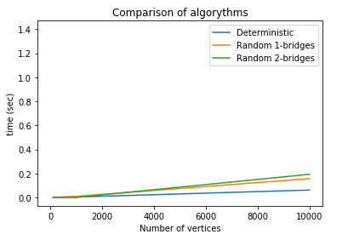

График масштабирован, чтобы можно было сравнить результаты работы алгоритмов на плотных и неплотных графах.
Эти же алгоритмы были запущены на плотных графах с числом ребер m=(n^2-n)/5. Так как сложность алгоритмов значительно возросла, мы тестировали их на графах с количеством ребер n 100, 500, 750, 1000. Результаты времени работы приведены в таблице и отражены на графике.
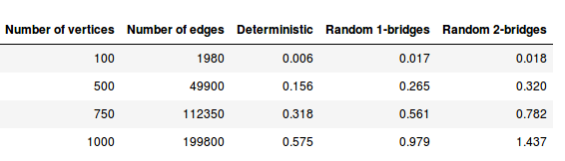
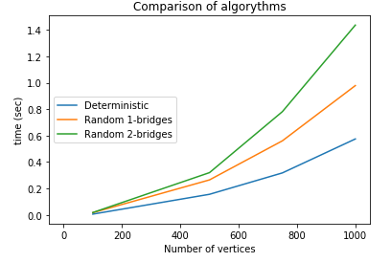
Также были сравнены между собой написанная нами сортировка Radix Sort и сортировка из стандартной библиотеки.Результаты экспериментов приведены в таблице и на графике. Начиная с 10000 сортируемых элементов и дальше, Radix Sort уверенно обгоняет сортировку из стандартной библиотеки, в среднем справляясь в 2 раза быстрее.
